预（毕）结业核对信息界面操作指南
如果IE浏览器的版本较高，请进行“兼容性视图设置”

1、进入“预（毕）结业核对信息”后，显示出的页面的所有项都必须核对、修改、补充完整。

2、如果显示出的页面所有信息已完整，并且无误，请点击“确认提交”。点击“确认提交”后显示如下图，点击“确定”。
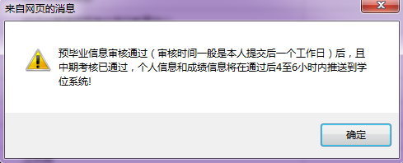
点击“确定”后，跳出如下界面，再点击“确定”。
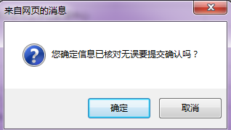
3、如果显示出的页面所有信息不全或者有误，并且当前状态是“待确认”，或者在完成上述的第2点，点击了“确定”后跳出某个字段不能为空，请点击“修改”。
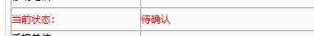

4、点击“修改”后，将网页右侧条框向上拉，出现如下页面，红色星号部分为必填信息，必须补充完全。该页面右侧也有上下拉动的条框，按照“信息项说明”将信息补充完整。如果“录取类别”为“定向”或“委培”，则需将委培单位、地址、邮编补充完全，之后点“提交”。提交后显示“更新成功”。关闭本页面。
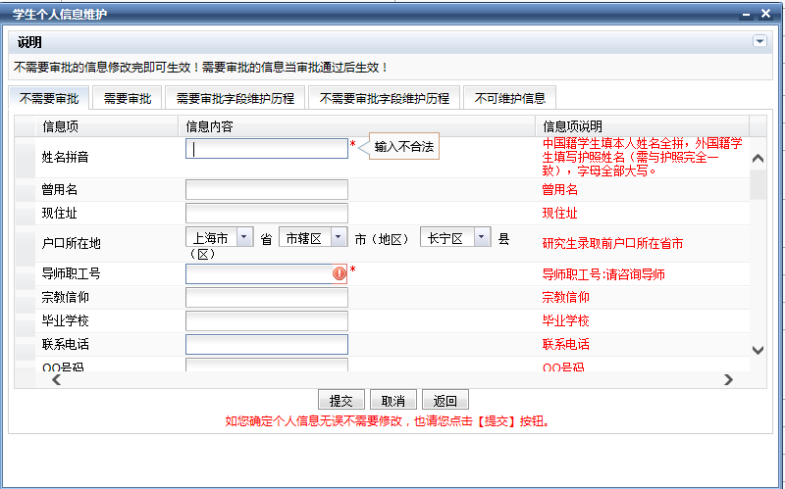

5、更新页面，重新进入“预（毕）结业核对信息”，会看见刚才修改过的信息已显示，如果其他信息均完整，则点击页面下端的“确认提交”。“确认提交”成功如第2点所示，不成功如6点所示。

6、如果点击“确认提交”后仍旧跳出某个字段不能为空，如下图，则点击“确定”后，点击页面下端的“修改”，重复第4点的操作。
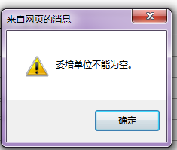

7、重新确认：
1）已提交未审核的，请点击“激活确认”按钮，可重新进行信息确认；
2）已审核通过的，请发邮件（hchang@yjsy.ecnu.edu.cn），申请退回，退回后，先点击“激活确认”，再修改、提交。

